СОВЕТ ВОЛОДИНСКОГО СЕЛЬСКОГО ПОСЕЛЕНИЯ

РЕШЕНИЕ

29.04.2021 № 146
37 -е собрание IV созыва
с.Володино
Кривошеинский район
Томская область

О внесении изменений в Правила землепользования и застройки
муниципального образования Володинское сельское поселение

В соответствии с Федеральным законом от 06.10.2003 г. № 131-ФЗ «Об общих принципах организации местного самоуправления в Российской Федерации», Градостроительным кодексом РФ, Уставом муниципального образования Володинское сельское поселение, рассмотрев представленный Главой Администрации Володинского сельского поселения проект о внесении изменений в Правила землепользования и застройки Володинского сельского поселения, протокол публичных слушаний по проекту о внесении изменений от 23.04.2021 г., заключение о результатах публичных слушаний от 23.04.2021 г.,

СОВЕТ ВОЛОДИНСКОГО СЕЛЬСКОГО ПОСЕЛЕНИЯ РЕШИЛ:

1. Внести следующие изменения в Правила землепользования и застройки Володинского сельского поселения Кривошеинского района Томской области, утвержденные Решением Совета Володинского сельского поселения от 25.12.2013 г. № 72 (с изменениям, внесенными Решениями Совета Володинского сельского поселения от 22.04.2015 г. № 128, от 27.04.2017 г. № 186, от 01.03.2020 № 74, от 10.09.2020 № 122) (далее - Правила):
1.1. В оглавлении Правил наименование статьи 25 изложить в редакции:
«Статья 25. Градостроительные регламенты зоны жилой застройки (Ж1, Ж2, Ж3)».
1.2. Подпункт 1 пункта 1 статьи 21 Правил изложить в редакции:
«1) Жилые зоны (Ж)
- Зона жилой застройки села Володино (Ж1)
- Зона жилой застройки деревни Новониколаевка (Ж2)
- Зона жилой застройки деревни Старосайнаково (Ж3)».
1.3. Наименование статьи 25 Правил изложить в редакции:
«Статья 25. Градостроительные регламенты зоны жилой застройки (Ж1, Ж2, Ж3)».
1.4. Пункт 1 статьи 25 Правил после слов «(Ж1» дополнить словами «, Ж2, Ж3».
1.5. Пункт 2 статьи 25 Правил после слов «(Ж1) дополнить словами «, Ж2, Ж3».
1.6. Утвердить схему градостроительного зонирования населенного пункта деревня Старосайнаково Володинского сельского поселения Кривошеинского района Томской области, совмещенную со схемой зон с особыми условиями использования территории, в редакции согласно приложению 2 к настоящему решению.
1.7. Утвердить схему градостроительного зонирования населенного пункта деревня Новониколаевка Володинского сельского поселения Кривошеинского района Томской области, совмещенную со схемой зон с особыми условиями использования территории, в редакции согласно приложению 3 к настоящему решению.
2. Настоящее решение вступает в силу с даты его официального опубликования.
3. Опубликовать настоящее решение в информационном бюллетене Володинского сельского поселения, разместить на сайте муниципального образования Володинское сельское поселение в информационно-телекоммуникационной сети «Интернет» и в федеральной государственной информационной системе территориального планирования.
4. Контроль за исполнением настоящего решения возложить на контрольно-правовой комитет.

Председатель Совета
Володинского сельского поселения Петрова Р.П.

Глава Володинского сельского поселения Петрова Р.П.

Приложение 1
к Решению Совета Володинского
сельского поселения от 29.04.2021 г. № 146

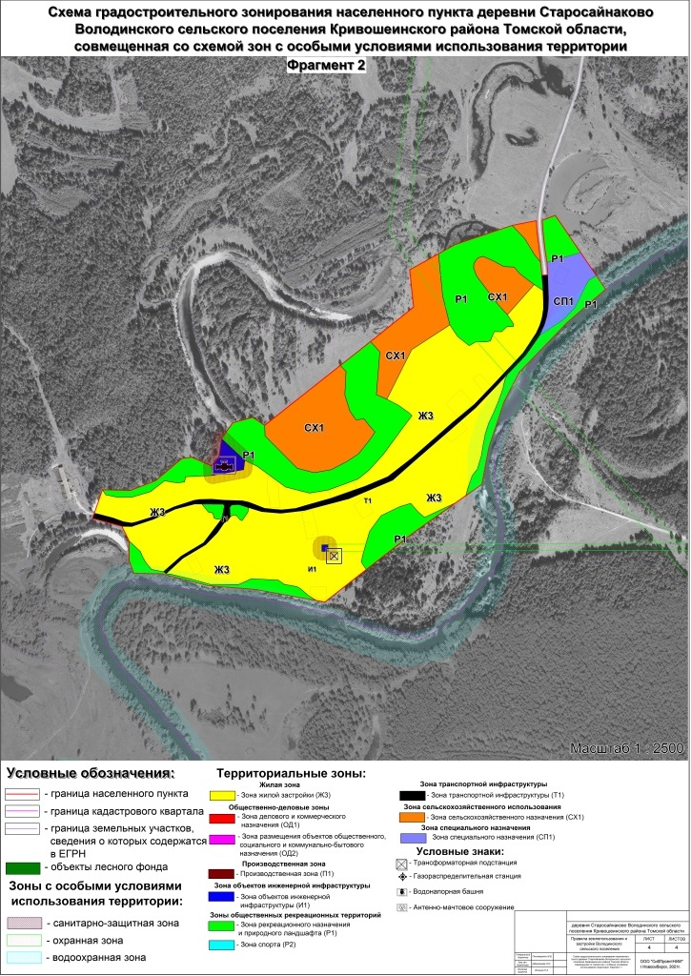
Приложение 2
к Решению Совета Володинского
сельского поселения от 29.04.2021 г. № 146
